课程编号 1800450057
得分 | 教师签名 | 批改日期
深 圳 大 学 实 验 报 告

课程名称： 大学物理实验（二）
实验名称： RLC电路谐振特性的研究
学 院： 机电与控制工程学院
指导教师： 翁晓羽
报告人： 组号：
学号 实验地点
实验时间： 2021 年 10 月 18 日
提交时间： 2021-10-25

一、实验目的
1.研究交流电路的谐振现象 ，认识RLC电路的谐振特性。
2.学习绘测RLC电路谐振曲线的方法 。
3.测绘串联电路在R =100Ω、R =200Ω时的谐振 f–I 曲线

二、实验原理
1. RLC串联电路的谐振：


~
L
C
U
I
~
R₁
C
U
I
RLC 串联电路谐振曲线

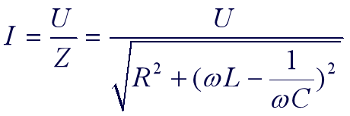

电压与电流的位相差为：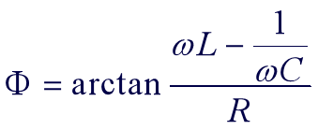
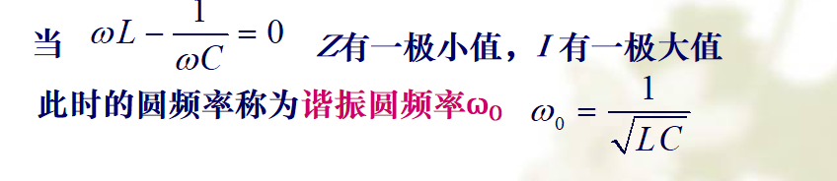
谐振时特性：有一极大值，UL 和 UC 相等，相位相反
品质因素Q：
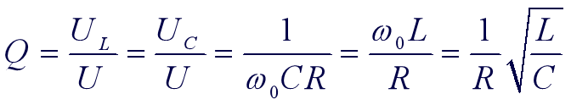
Q 往往是≥1的，所以UC和UL可以比U大得多，故串联谐振常称为电压谐振
Q越大，带宽越小，谐振曲线越尖锐。
Q 值还标志着电路的频率选择性，即谐振峰的尖锐程度
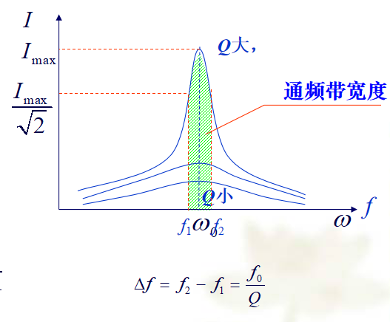

三、实验仪器
DH4503型RLC电路实验仪；双通道数字毫伏表

四、实验内容
1. 测定串联电路的谐振曲线：

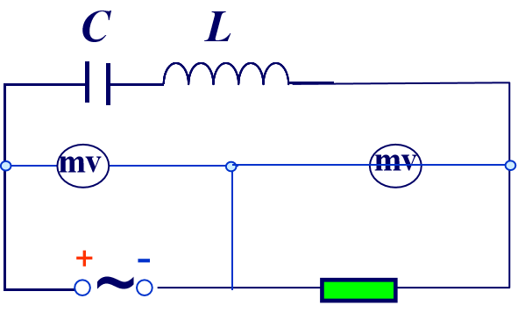
f

2测定谐振频率、品质因素Q、带宽：需要将R和C(L)的位置互换以保证共地
3、 测定共振时的 UC 、 UL和 U。
4.测量f1和f2（0.707UR时）

五、数据记录：
实验名称：RLC谐振特性
1、测定串联电路的谐振曲线
C = 0.044uF L = 100mH

R₁ = 100 Ω时：
f / Hz | R₁ = 100 Ω |  | R₂ = 200 Ω |  | f / Hz | R₁ = 100 Ω |  | R₂ = 200 Ω
f / Hz | u / mV | i / mA | u / mV | i / mA | f / Hz | u / mV | i / mA | u / mV | i / mA
1600 | 76.3 | 0.763 | 150 | 0.75 | 2400 | 732 | 7.32 | 864 | 4.32
1700 | 92.2 | 0.922 | 180 | 0.9 | 2450 | 630 | 6.3 | 820 | 4.1
1800 | 115 | 1.15 | 226 | 1.13 | 2500 | 491 | 4.91 | 724 | 3.62
1900 | 145 | 1.45 | 279 | 1.395 | 2550 | 402 | 4.02 | 639 | 3.195
2000 | 179 | 1.79 | 339 | 1.695 | 2600 | 330 | 3.3 | 562 | 2.81
2100 | 238 | 2.38 | 432 | 2.16 | 2700 | 250 | 2.5 | 451 | 2.255
2150 | 284 | 2.84 | 498 | 2.49 | 2800 | 201 | 2.01 | 373 | 1.865
2200 | 357 | 3.57 | 585 | 2.925 | 2900 | 172 | 1.72 | 324 | 1.62
2250 | 465 | 4.65 | 693 | 3.465 | 3000 | 147 | 1.47 | 276 | 1.38
2300 | 608 | 6.08 | 791 | 3.955 | 3100 | 128 | 1.28 | 242 | 1.21
2350 | 739 | 7.39 | 857 | 4.285 | 3200 | 115 | 1.15 | 218 | 1.09
共振频率的理论值f₀ = 2399Hz ；共振频率的测量值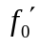 = 2372Hz ；U_{R}= 756mV
达到共振时： U_{L}= 7.05V U_{C}= 7.01V
R₂ = 200 Ω时：
共振频率的理论值f₀ = 2399 Hz ；共振频率的测量值 = 2390Hz ；U_{R}= 870 mV
达到共振时： U_{L}= 7.07V U_{C}= 6.96 V
六、数据处理
１．由数据记录的数据，做出RLC串联谐振曲线如下图1所示。
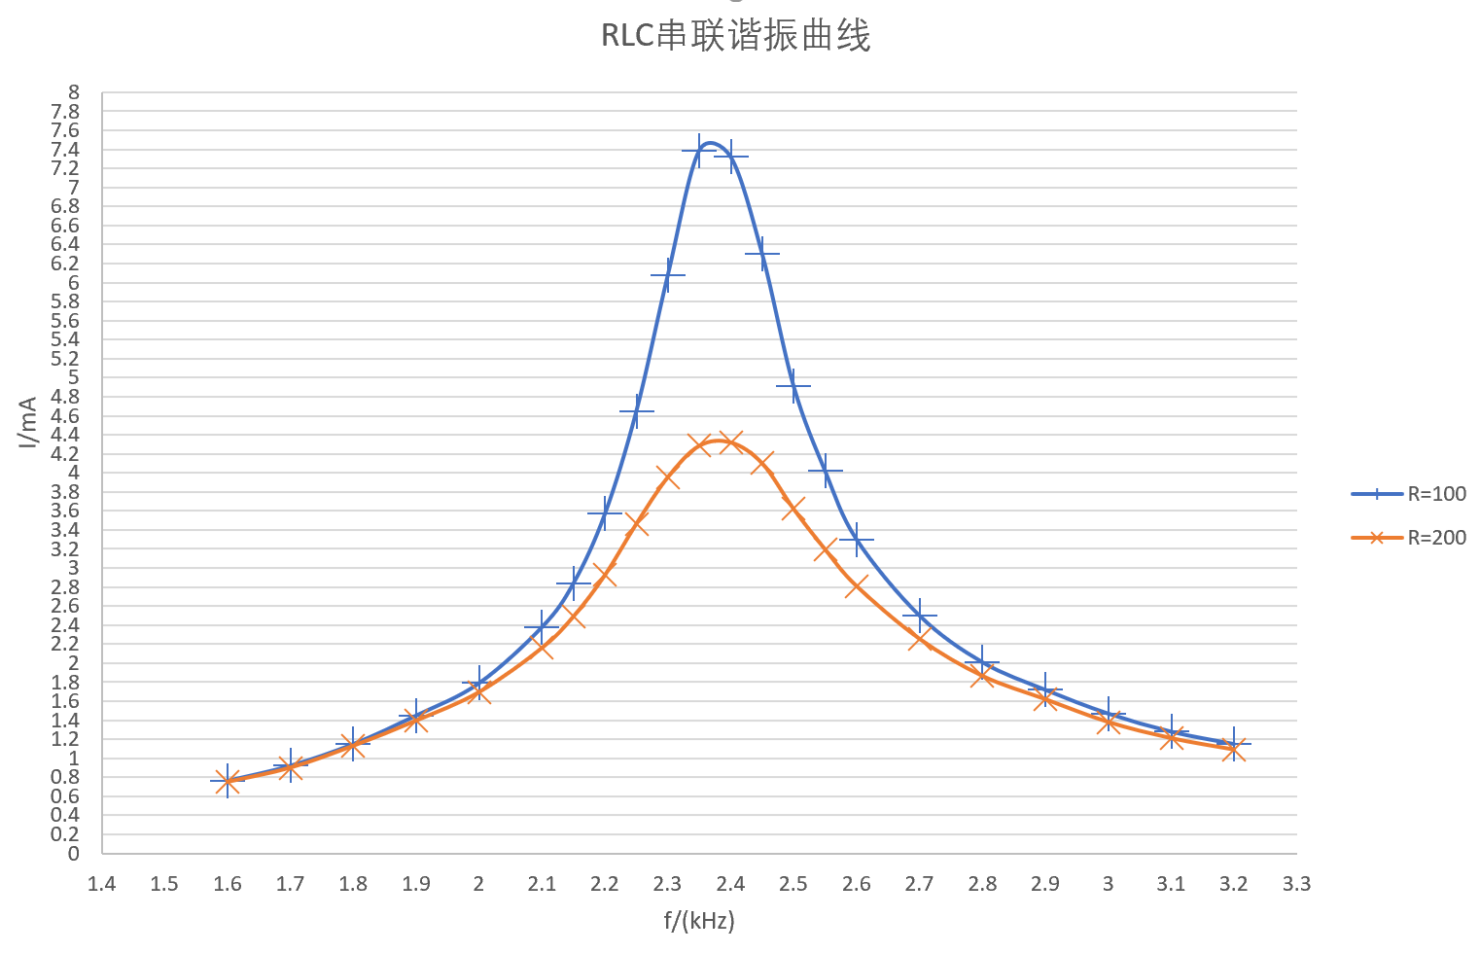
图1

2、谐振频率的理论值和测量值比较
R₁ = 100 Ω时：共振频率的理论值f0 =2399Hz ；共振频率的测量值 =2372Hz ；
R2 = 200 Ω时：共振频率的理论值f0 =2399 Hz ；共振频率的测量值 = 2390Hz ；

3、计算Q值,进行比较
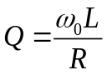
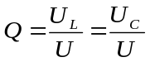
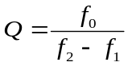
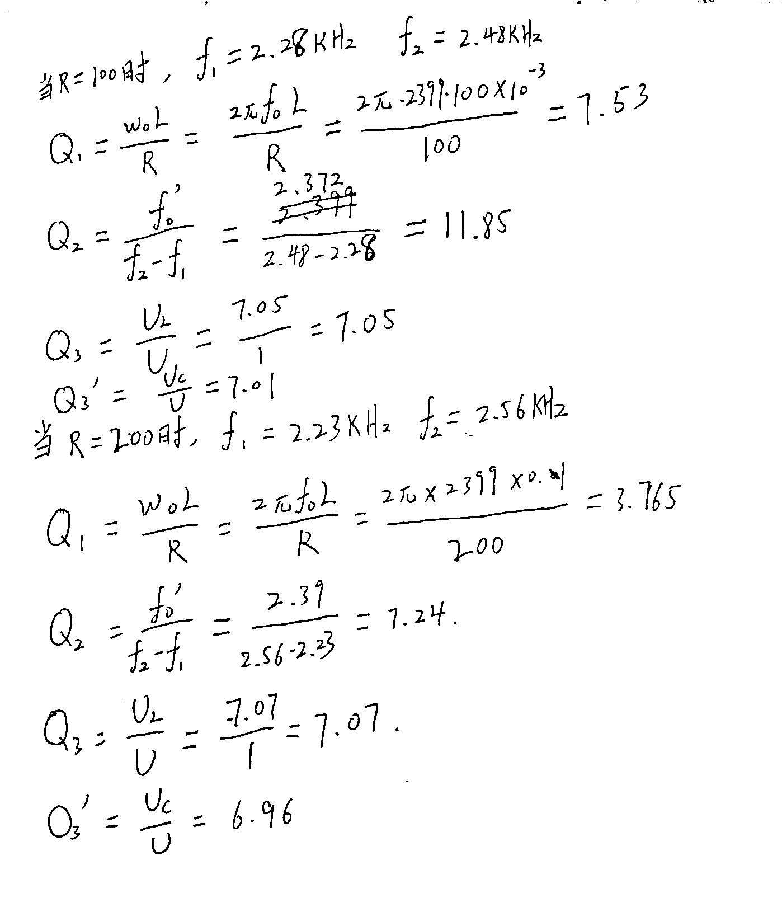
七、结果陈述：
该实验成功测出了R=100和R=200时RLC的共振频率，并做出了RLC谐振频率共振曲线，比较了
不同公式计算得到的品质因数，在误差允许的范围内，在不同公式下计算得到的品质因数Q是相等的。

八、实验总结与思考题
通过本次实验，知道了交流电路的谐振现象 ，认识RLC电路的谐振特性，学了绘测RLC电路谐振曲线的方法，并成功测绘出串联电路在R =100Ω、R =200Ω时的谐振 f–I 曲线。

- 可以用哪些实验方法判别电路处于谐振状态?
实验中可以通过判断回路电流与电压的波形是否同步（同相位）来判断

- 实验中,当RC串联电路发生谐振时，是否有UR0=U(UR0为电阻上的电压,U为电源输出电压)和UC=UL?若关系式不成立,试分析其原因
UR0=U,UL不等于UC，电容上的电压和电感上的电压相加为0，谐振时，两者的阻抗大小相等，但阻抗角相差180度。

- 研究RLC串联电路谐振时,L值、C值和R值的选择会影响什么?实验中L值、C值和R值的选择应注意什么问题?

L,C的值会影响谐振频率，R的值会影响谐振电流的大小，电感和电容不能太大。

(4)在交流电路中测电压应注意什么问题?

注意公地，在不知道具体电压时要把电压表先至于高档位再逐步降低，以免损坏电压表，还有测量的交流电压是有效值，不是最大值。

指导教师批阅意见：

成绩评定：

预习  （20分） | 操作及记录  （40分） | 数据处理与结果陈述30分 | 思考题  10分 | 报告整体  印 象 | 总分

